PANITIA PERINGATAN HARI BESAR ISLAM
TA’MIR MASJID BAITUL HIDAYAH

PERUM PONDOK BONDOWOSO INDAH
JL. BRIGPOL SUDARLANNANGKAAN BONDOWOSO
Sekretariat: PERUM PBI BLOK M-1 TLP 0332-433268

SUSUNAN PANITIA
MAULID NABI MUHAMMAD SAW
TAHUN 2019 M

1. Penasehat | Bp. Achmad Prayitno
2. Penanggung Jawab | Bp. H.M. Mujahid
3. Ketua | Bp. Adil Siswanto
4. Sekretaris | Bp. Priyanto
5. Bendahara | Bp. Djasman
6. Seksi Acara | 1. Bp. Ustad. M. Marzuki  2. Bp. Ustad. Abdul Majid .  3. Bp. H. Suyitno  5. Bp. Puguh
7. MC Acara | Bp. Ustad M. Marzuki
8. Seksi Humas | Ustad Teguh Wibowo
8. Seksi Sholawatan | 1. Ustad Ismail. 2. Ketua Hadrah…
9. Seksi perlengkapan | 1. Bp. H.M.Yasin  2. Bp. Mardi  3. Bp. Andi Subagio  4. Bp. Edy Subahar.  6. Bp. Heru Dwi  7. Bp. Imam Soenarto.  8. Bp. Asis  9. Bp Eko Suspito  10.Bp.M. Zaenal  11.Bp. Anang ZA  12.Bp. Parno  13. Anggota Remas
10. Seksi Kebersihan | 1. Bp. Zaenal. 2. Bp. Nijo
11. Seksi Keamananan/Pengawasan Area Masjid | 1. Imam Darwoto 2. Remas
12. Seksi Konsumsi | 1. B. Heni  3. B.Sukirno  2. B. Hj. Mujahid  4. B. Majid
13. Seksi Penerima Tamu | 1. Bp. H. Mujahid  2. Bp. H. Suryadi  3. Bp. H. Wildanul Ulum
14. Seksi Dokumentasi | Remas

Agenda Kegiatan
- Pelaksanaan Maulid Nabi dilaksanakan pada hari Sabtu, 09 November 2019 mulai pukul 19.00 WIB - selesai
- Pembicara Hikmah Maulid Nabi adalah: Ustad ……………………………..
Bondowoso, 22 Oktober 2019
Ketua Panitia Sekretaris

ADIL SISWANTO PRIYANTO

Mengetahi
Ketua Takmir

H.M. MUJAHID

SUSUNAN ACARA
MAULID NABI MUHAMMAD SAW
TAHUN 2019 M

No | Pukul | Uraian | Petugas
1 | Sesi Pra Acara
 | 19.00-19.10 WIB | Keseniaan Hadrah | Anggota Hadrah Ibu-Ibu PKK
2 | 19.10-19.20 WIB | Penampilan Santri Hafid Al-Qur’an | Ananda
3 | 19.20-19.30 WIB | Sholawatan | Anggota Hadrah
4 | Sesi Acara Inti
5 | 19.30-19.40 WIB | Sambuatan Ketua Panitia Maulid | Bp. Djamtmiko
6 | 19.40-19.50 WIB | Sambutan Ketua Takmir | Bp. H. M. Mujahid
7 | 19.50-20.10 WIB | Pembacaan Sholawat Nabi | Ustad Ismail/Ustad Abdul Majid
8 | 20.10-21.00 WIB | Ceramah Hikmah Maulid Nabi , Oleh: Ustad Dr. Maztkur Damiri, M.Si | Ustad Dr. Maztkur Damiri, M.Si
9 | 21.00-21.05 | Penutup (doa) | H. Sujitno
10 | 21.05 WIB-Selesai | Ramah Tamah | Sie Konsumsi dan Remas

Bondowoso, 22 Oktober 2019

Mengetahi
Ketua Takmir
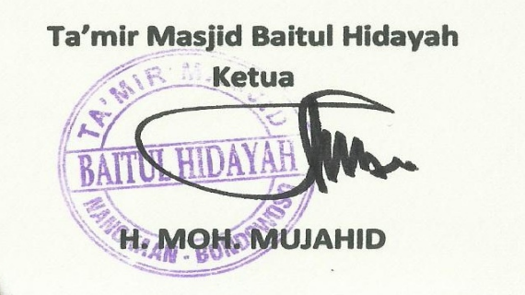

Agenda Rapat Peringatan Maulid Nabi Muhammad SAW Tahun 2019 M

- Pembacaan Susunan Kepanitiaan Maulid Nabi Muhammad SAW Tahun 2019 M (Revisi jika diperlukan) oleh Ketua Panitia: Bp. Djatmiko
- Pembahasan tentang perlengkapan (Inventarisasi sarana dan prasarana) pendukung suksesnya acara Maulid Nabi Muhammad SAW Tahun 2019 M oleh Maisng-Masing Koorditor seksi
- Pembacaan RAB Pelaksanaan Maulid Nabi Muhammad SAW Tahun 2019 M
- Saran dan Masukan dari seluruh undangan untuk suksesnya Acara Peringatan Maulid Nabi Muhammad SAW Tahun 2019 M, meliputi:
- Saran dan Masukan dari Ketua Takmir selaku penanggung jawab acara (Bp. H.M. Mujahid)
- Saran dan Masukan dari Penasehat (Bp. Achmad Prayitno)
- Pembacaan Ringkasan Hasil Rapat
- Penutup (Doa)

Bondowoso, 22 Oktober 2019

Mengetahi
Ketua Takmir

